Městská část Praha-Satalice
Úřad městské části,
K Radonicům 81, Praha 9 – Satalice, PSČ 190 15
Tel.286 851 326, E-mail: urad@satalice.cz

EKOTECHNIK-INŽENÝRING s.r.o.
Květnového vítězství 1141
149 00 Praha 4

IČ: 76499766

'------------- ----_ .•. _--------'

Věc: Objednávka

105/2017 /~
/4-

Vyřizuje/ linka
XXXXXXXX

V Satalicích dne
19.6.2017

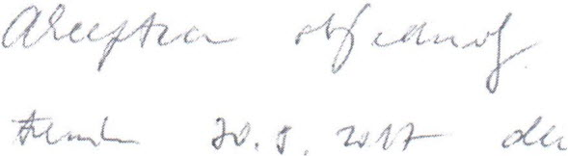
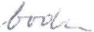
Na základě vaší nabídky na akci „ Revitalizace PN Satalice“ ležící na pozemku p. č. 103 ze dne
30. 5. 2017 u Vás objednáváme zpracování studie revitalizace s hrubým odhadem nákladů (viz. bod 1) za konečnou cenu 38.000,- Kč bez DPH. Termín zpracování studie je 15.8. 2017.

\

Mgr. Milada Voborská
Starostka MČ Praha - Satalice

